 | Olsztyńskie Towarzystwo Budownictwa  Społecznego Sp. z o.o.  10-123 Olsztyn ul. Grunwaldzka 21A

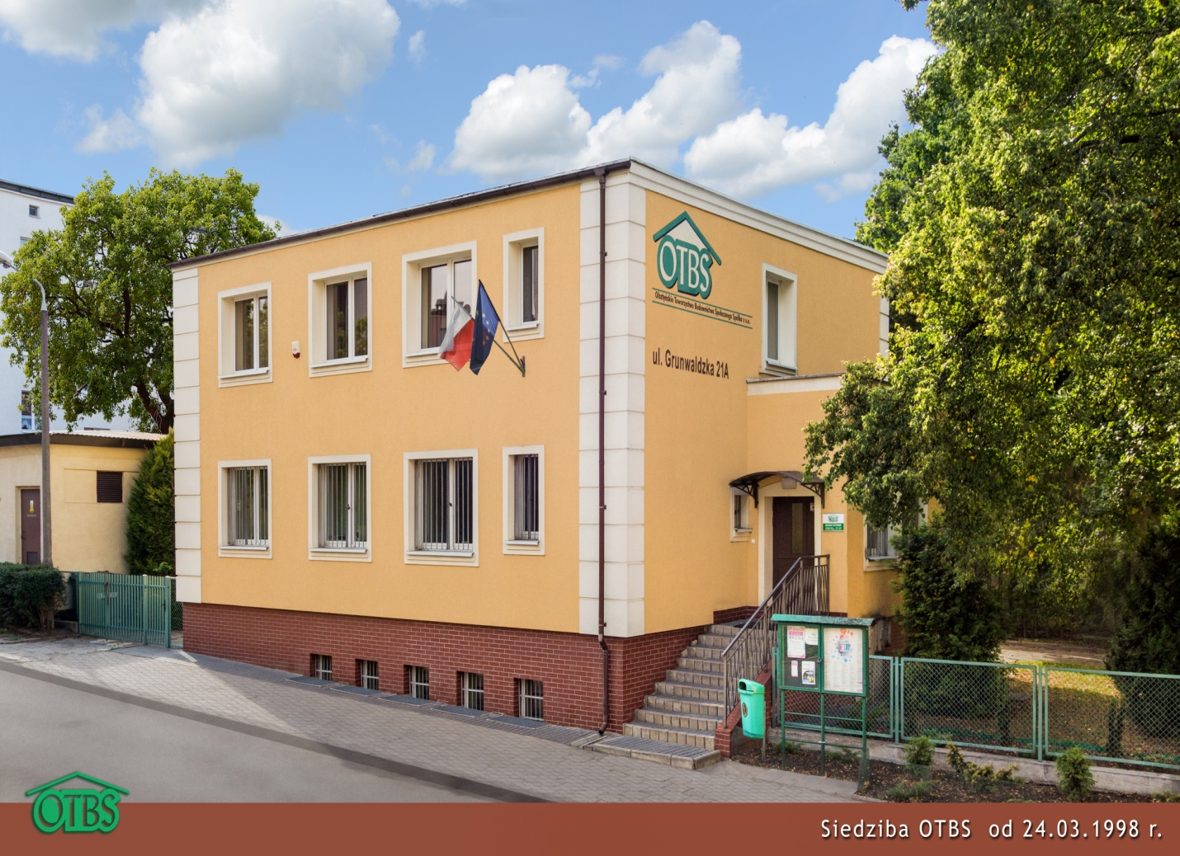

Informacja o działalności Spółki
za okres od 01.01.2023 r. do 31.12.2023 r.

oraz informacja uzupełniająca
za okres od 01.01.2024 r. do 30.06.2024 r.

Olsztyn 2024

Olsztyńskie Towarzystwo
Budownictwa Społecznego Sp. z o.o.

Kapitał podstawowy 56 403 000,00 zł

Siedziba: 10-123 Olsztyn, ul. Grunwaldzka 21A

Tel.: 89 52 41 500

NIP: 739-29-09-328

REGON: 510682803

KRS: 0000012322

Spis treści

I. Informacja o Spółce 4
II. Struktura kapitałowa i finansowa OTBS wg stanu na dzień 30 czerwca 2024 r. 5
III. Władze Spółki 5
IV. Organizacja i zatrudnienie w Spółce 5
V. Obszary działalności Spółki 7
VI. Majątek rzeczowy Spółki 7
VII. Wynik finansowy 10
VIII. Polityka czynszowa Spółki 12
IX. Działalność Spółki w zakresie administrowania 12
X. Działalność Spółki w zakresie obsługi technicznej budynków 13
XI. Działalność inwestycyjna OTBS Sp. z o.o. 14

Informacja o Spółce

Olsztyńskie Towarzystwo Budownictwa Społecznego jest jednoosobową spółką z ograniczoną odpowiedzialnością, w której właścicielem wszystkich udziałów jest Gmina Olsztyn.
Najwyższym organem Spółki jest Zgromadzenie Wspólników. Reprezentantem jedynego wspólnika jest Prezydent Miasta Olsztyna.
Spółka działa na podstawie przepisów ustawy z dnia 26 października 1995 roku o społecznych formach rozwoju mieszkalnictwa (tj. Dz. U. 2024, poz. 527 ze zm.), ustawy z dnia 21 czerwca 2001 roku o ochronie praw lokatorów, mieszkaniowym zasobie gminy i o zmianie Kodeksu cywilnego (tj. Dz. U. 2023, poz. 725 ze zm.) oraz przepisów ustawy z dnia 15 września 2000 roku Kodeks spółek handlowych (tj. Dz. U. 2024, poz. 18 ze zm.) z uwzględnieniem przepisów ustawy z dnia 20 grudnia 1996 roku o gospodarce komunalnej (tj. Dz. U. 2021, poz. 679 ze zm.).
Zarząd Spółki podejmuje decyzje w zakresie działalności operacyjnej oraz jest odpowiedzialny za realizację planów inwestycyjnych. W okresie od 01.01.2023 roku do 30.06.2024 roku. Spółka realizowała swoje główne zadania statutowe tj.:
- eksploatacja budynków z zasobów własnych na zasadach najmu,
- przygotowanie do realizacji przyszłych inwestycji mieszkaniowych,
- zarządzanie budynkami Spółki,
- administrowanie budynkami Wspólnot Mieszkaniowych,
- przeprowadzanie remontów i konserwacji budynków w zasobach własnych i administrowanych Wspólnotach Mieszkaniowych.

Olsztyńskie Towarzystwo Budownictwa Społecznego współrealizuje politykę mieszkaniową Gminy Olsztyn. Zadaniem Spółki jest zaspakajanie potrzeb mieszkaniowych olsztynian, których nie stać na kupno własnego mieszkania na wolnym rynku, a jednocześnie poziom ich dochodów nie kwalifikuje do uzyskania lokalu w ramach mieszkaniowego zasobu Gminy Olsztyn. Wyrazem ścisłej współpracy Spółki w realizacji powyższego celu jest Komisja Mieszkaniowa, powołana przez Zgromadzenie Wspólników OTBS Sp. z o.o. Zadaniem Komisji jest rozpatrywanie wniosków osób ubiegających się o zawarcie umowy najmu lokalu mieszkalnego w zasobach OTBS Sp. z o.o. oraz utworzenie listy osób oczekujących na przydział mieszkania.

Struktura kapitałowa i finansowa OTBS wg stanu na dzień
30 czerwca 2024 r.

Kapitał zakładowy Spółki wg stanu na dzień 30.06.2024 r. wnosi 56 403 000,00 zł i dzieli się na 112 806 udziałów po 500,00 zł każdy. Udziały są równe i niepodzielne. W kapitale zakładowym Spółki wszystkie udziały objęła Gmina Olsztyn i pokryła je wkładem pieniężnym w wysokości 28 642 800,00 zł oraz wkładem niepieniężnym o łącznej wartości 27 760 200,00 zł. Wartość kapitału zapasowego wynosi 20 974 838,84 zł.

Władze Spółki

W świetle § 14 Aktu Założycielskiego OTBS Sp. z o.o. organami statutowymi Spółki są:

• Zgromadzenie Wspólników

Walne Zgromadzenie OTBS Sp. z o.o. reprezentowane jest w osobie Prezydenta Miasta Olsztyna.

• Rada Nadzorcza

Skład Rady Nadzorczej przedstawia się następująco:
Przewodniczący - Stanisław Gorczyca do 18.10.2023
- Jarosław Słoma od 08.11.2023
Z-ca Przewodniczącego - Bernadeta Hordejuk
Sekretarz - Zbigniew Godlewski

• Zarząd

Zarząd Olsztyńskiego TBS Sp. z o.o. jest jednoosobowy, na dzień sporządzenia niniejszego sprawozdania reprezentowany w osobie Pana Bartłomieja Olszewskiego.

Organizacja i zatrudnienie w Spółce wg stanu na dzień
30 czerwca 2024 r.

Zarząd Olsztyńskiego TBS Sp. z o.o. kieruje sprawami Spółki i reprezentuje ją na zewnątrz. W okresie objętym niniejszym sprawozdaniem funkcję Prezesa Zarządu pełnił Pan Bartłomiej Olszewski.
Olsztyńskie Towarzystwo Budownictwa Społecznego na dzień 30.06.2024 roku zatrudniało 21 Pracowników umysłowych i 1 Pracownika fizycznego.
Spółka prowadzi również współpracę z Uniwersytetem Warmińsko-Mazurskim w ramach organizacji praktyk studenckich głównie w okresie przeprowadzania rocznych zebrań Wspólnot Mieszkaniowych.
W okresie od 01.01.2023 roku do 30.06.2024 roku praktyki studenckie odbyły 3 osoby.
Kierownicy poszczególnych komórek podlegają bezpośrednio Prezesowi, organizują i koordynują pracę działów, sprawują bezpośredni nadzór nad całokształtem pracy oraz określają szczegółowy zakres czynności dla pracowników.

Schemat organizacyjny Olsztyńskiego Towarzystwa Budownictwa Społecznego Sp. z o.o.

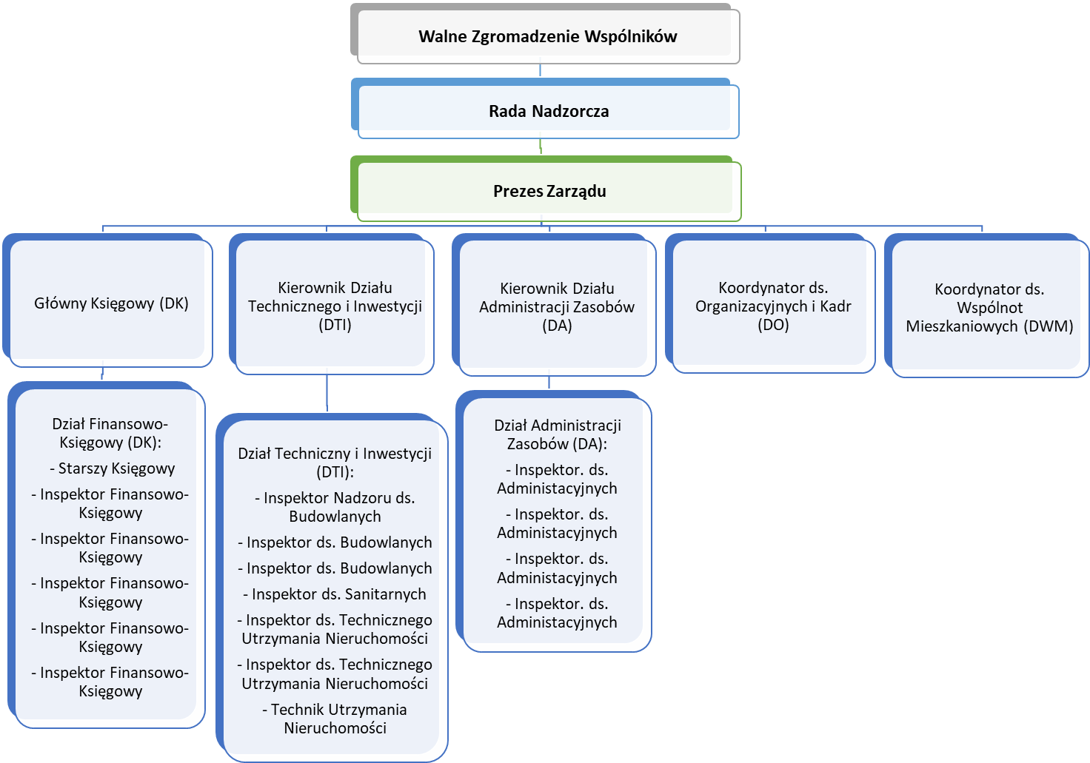

Strukturę organizacyjną Spółki tworzą działy i samodzielne stanowiska. Struktura zatrudnienia w Olsztyńskim TBS Sp. z o.o. przedstawiała się następująco:

Prezes Zarządu - 1 (kontrakt menadżerski)
Dział Finansowo-Księgowy - 7 etatów - umowa o pracę;
Dział Administracji Zasobów - 5 etatów - umowa o pracę;
Dział Techniczny - 8 etatów - umowa o pracę;
Dział Ogólny - 2 etaty - umowa o pracę;
Informatyk - outsourcing
Radca Prawny - outsourcing
BHP - outsourcing

Obszary działalności Spółki

Zgodnie z umową Spółki podstawowym przedmiotem działalności jest budowanie domów mieszkalnych i ich eksploatacja na zasadach najmu.
Spółka może również:
- przeprowadzać remonty i modernizację obiektów przeznaczonych na zaspokajanie potrzeb mieszkaniowych na zasadach najmu;
- wynajmować lokale użytkowe znajdujące się w budynkach Spółki;
- sprawować na podstawie umów zlecenia zarząd nieruchomościami mieszkalnymi i niemieszkalnymi niestanowiącymi jej własności;
- prowadzić inną działalność związaną z budownictwem mieszkaniowym i infrastrukturą.

Majątek rzeczowy Spółki

W 2023 roku oraz w I półroczu 2024 r. Olsztyńskie Towarzystwo Budownictwa Społecznego Sp. z o.o. posiada niezmiennie w zasobach własnych 38 bloków mieszkalnych obejmujących 803 mieszkania o łącznej powierzchni użytkowej 35 672,24 m², w których zamieszkiwało 1 804 osoby (Tabela 1):

Tabela 1. Wykaz zasobów mieszkaniowych OTBS Sp. z o.o. wg stanu na dzień 30.06.2024 r

Tabela 2. Struktura mieszkań w zasobie OTBS pod względem powierzchni

Przedział powierzchni | 25-32 m² | 32-44 m² | 44-52 m² | 52-56 m² | 56-65 m²
Liczba mieszkań | 60 | 230 | 346 | 121 | 46
Struktura zasobu | 7,47 % | 28,64 % | 43,09 % | 15,07 % | 5,73 %

Olsztyńskie Towarzystwo Budownictwa Społecznego Sp. z o.o. posiada również
95 garaży, 49 miejsc postojowych dla samochodów i motocykli w garażach podziemnych przy ul. Sienkiewicza 11A i Bałtyckiej 9 oraz 1 lokal użytkowy. Łączna powierzchnia tych nieruchomości wynosi 2 446,87 m² w tym:
- przy ul. Bałtyckiej - 9 garaży o łącznej powierzchni 166,40 m²
- przy ul. Pomorskiej - 47 garaży o łącznej powierzchni 774,63 m²
- przy ul. Złotej - 39 garaży o łącznej powierzchni 721,07 m²
- przy ul. Królowej Jadwigi - 1 lokal użytkowy o powierzchni 47,60 m²
- przy ul. Sienkiewicza 11A - 31 miejsc postojowych o łącznej powierzchni 474,58 m²
- przy ul. Bałtyckiej 9 – 18 miejsc postojowych o łącznej powierzchni 262,59 m²

Tabela 3. Wykaz garaży w zasobach OTBS Sp. z o.o.
L.p. | Adres | Powierzchnia (m²)
1 | Bałtycka 5A | 55,30
2 | Bałtycka 5C | 55,70
3 | Bałtycka 5D | 55,40
4 | Pomorska 10 | 97,07
5 | Pomorska 11 | 107,10
6 | Pomorska 12 | 78,28
7 | Pomorska 13 | 66,09
8 | Pomorska 14 | 95,56
9 | Pomorska 15 | 22,51
10 | Pomorska 16 | 111,53
11 | Pomorska 17 | 70,98
12 | Pomorska 18 | 62,95
13 | Pomorska 20 | 62,56
14 | Złota 6 | 218,88
15 | Złota 8 | 93,34
16 | Złota 9 | 189,97
17 | Złota 10 | 218,88
Powierzchnia ogółem: |  | 1662,10

Tabela 4. Wykaz miejsc postojowych w halach garażowych
L.p. | Adres | Powierzchnia (m²)
1. | Sienkiewicza 11A | 474,58
2. | Bałtycka 9 | 262,59
Powierzchnia ogółem: |  | 737,17

Tabela 5. Lokale użytkowe w zasobach OTBS Sp. z o.o.
L.p. | Adres | Powierzchnia (m²)
1. | Królowej Jadwigi 7 | 47,6
Powierzchnia ogółem: |  | 47,6

W zasobach OTBS Sp. z o.o. znajdują się również dwa budynki pokoszarowe położone przy ul. Jacka Kuronia w Olsztynie o powierzchni 1 770,07 m² (budynek nr 16) i 2 025,28 m² (budynek nr 20) oraz nieruchomości gruntowe przy ul. Jacka Kuronia i Marii Zientary Malewskiej w Olsztynie o łącznej powierzchni 12 995 m². Budynek przy ul. Jacka Kuronia 16 obecnie jest wydzierżawiany na potrzeby Środowiskowego Domu Samopomocy „Dworek”. Na nieruchomości położonej przy ulicy M. Zientary-Malewskiej realizowana jest inwestycja mieszkaniowa.

Wynik finansowy

W roku 2023 Spółka wygenerowała zysk netto w wysokości 1 852 131,26 zł. Jego wartość według stanu na dzień 30 czerwca 2024 r. wyniosła 1 198 666,61 zł.
W tabeli nr 6 dokonano zestawienia wartości podstawowych pozycji przychodów
i kosztów OTBS Sp. z o.o. w roku 2023 oraz I półroczu 2024 roku.

Tabela 6. Główne pozycje przychodów i kosztów OTBS Sp. z o.o. oraz wartości wypracowanego zysku w roku 2023 oraz I półroczu 2024 roku.

Wyszczególnienie | 2023 r. | I półrocze 2024 r.
Główne pozycje przychodów: | (zł) | (zł)
- z zarządzania zasobami własnymi | 9 478 397,01 | 4 946 931,43
- z administrowania nieruchomościami WM | 725 900,64 | 388 927,88
- z wynajmu dachu | 167 076,08 | 92 902,86
- odsetki od lokat bankowych, przychody finansowe | 587 934,98 | 376 958,45
- pozostałe przychody operacyjne | 109 410,24 | 175 577,54
Suma przychodów | 11 068 718,95 | 5 981 298,16
Główne pozycje kosztów: | (zł) | (zł)
- z działalności operacyjnej | 8 233 319,69 | 4 243 620,86
- odsetki od zaciągniętych kredytów | 494 842,41 | 277 879,99
- pozostałe koszty operacyjne | 263 500,59 | 136 291,70
Suma kosztów | 8 991 662,69 | 4 657 792,55
Wynik finansowy brutto | + 2 077 056,26 | + 1 323 505,61
Podatek dochodowy | - 224 925,00 | - 124 839,00
Zysk netto | + 1 852 131,26 | + 1 198 666,61

Dodatni wynik finansowy Spółki został wygenerowany z tytułu prowadzonej działalności w zakresie:
- zarządzania własnym zasobem mieszkaniowym,
- administrowania Wspólnotami Mieszkaniowymi,
- wynajmu dachu operatorom urządzeń telefonii komórkowej i Internetu,
- wynajmu garaży, lokali użytkowych, placu apelowego i budynku przy ul. J. Kuronia16,
- odsetek od lokat bankowych i innych przychodów finansowych.

Zysk osiągnięty w roku 2023 w kwocie 1 852 131,26 zł powoduje, że wszystkie wskaźniki rentowności za ten okres przyjmują wartość dodatnią.

- ROA – rentowność majątku:
2023 r. – 1,7%
2022 r. – 1,6%
- ROE – rentowność kapitału własnego:
2023 r. – 2,5%
2022 r. – 2,4%
- ROS – rentowność sprzedaży:
2023 r. – 17,8%
2022 r. – 18,2%

Analiza wartości wskaźników płynności finansowej potwierdza, że Spółka nie posiada zakłóceń w regulowaniu swoich zobowiązań. W strukturze aktywów finansowych istotną część stanowią środki pieniężne z tytułu zatrzymanych kaucji od najemców lokali mieszkalnych. Z uwagi na specyfikę prowadzonej działalności, tj. najem lokali mieszkalnych oraz charakter rotacyjny mieszkań, Spółka zobowiązana jest do pobierania od najemców kaucji zabezpieczających przyszłe rozliczenie zdawanych lokali.
Środki te zwiększają aktywa jednostki w postaci zatrzymanych środków pieniężnych, co implikuje wysoki poziom wskaźników płynności finansowej. Wartość wskaźnika bieżącej płynności na koniec 2023 roku wynosi: 5,6 a płynności gotówkowej 5,5. Kształtują się one na poziomie, który zapewnia pełną zdolność płatniczą, co oznacza, iż Spółka posiada zabezpieczone środki na pokrycie wymagalnych zobowiązań w krótkim i dłuższym terminie.
W oparciu o przedstawione wskaźniki, charakteryzujące parametry ekonomiczno-finansowe OTBS Sp. z o.o. w Olsztynie, należy stwierdzić, że Spółka znajduje się w dobrej kondycji ekonomiczno-finansowej i w ocenie Zarządu w najbliższym okresie nie istnieje zagrożenie kontynuacji jej działalności.

Polityka czynszowa Spółki

Składniki przychodów oraz wydatki związane z działalnością Spółki są na bieżąco monitorowane. Zarząd dokłada starań o poprawę terminowości wpłat należności czynszowych. W celu uzyskania jak największej dyscypliny wpłat prowadzona jest systematyczna windykacja zaległości czynszowych. Najemcy będący dłużnikami, otrzymują wezwania do zapłaty i propozycje ugody. Lokatorzy uchylający się od płatności czynszu za lokale mieszkalne i użytkowe, po wykorzystaniu procedur zgodnie z przepisami prawa, pozywani są na drogę postępowania sądowego.
Występujące w ostatnim czasie zjawiska społeczno-gospodarczych, tj. wojna na Ukrainie, wysoka inflacja, a także zaostrzenie polityki pieniężnej w kraju (wzrost stóp procentowych) nie wpłynęły znacząco na wskaźnik zadłużenia najemców OTBS. Wartość wskaźnika zadłużenia na dzień 31.12.2023 r. wyniosła 2,91%, a na dzień 30.06.2024 r. wynosiła 2,65%.
Ze względu na potencjalny wpływ ww. zjawisk społeczno-gospodarczych, na sytuację majątkową naszych mieszkańców wszystkie działania dotyczące należności wykonywane były z dużą starannością. Jednym z naszych głównych celów jest osiągnięcie jak najlepszego wyniku finansowego przy jednoczesnym zachowaniu wysokiej jakości usług.
Stawka czynszu najmu obowiązująca od 1 października 2022 r. wynosi 13,80 zł/m².

Działalność Spółki w zakresie administrowania

Olsztyńskie Towarzystwo Budownictwa Społecznego Sp. z o.o. w okresie od 01.01.2023 roku do 30.06.2024 roku świadczyło usługę administrowania budynkami Wspólnot Mieszkaniowych. Na koniec I półrocza 2024 roku w administracji znajdowało się 139 Wspólnot Mieszkaniowych o łącznej powierzchni użytkowej 98 194,01 m² (Tabela 7).

Tabela 7. Lokale mieszkalne i użytkowe w administracji OTBS Sp. z o.o. wg stanu na dzień 30.06.2024 r.
Lokale mieszkalne |  |  |  | Lokale użytkowe
Własność właścicieli indywidualnych |  | Własność Gminy Olsztyn |  | Własność właścicieli indywidualnych |  | Własność Gminy Olsztyn
liczba | Powierzchnia | liczba | Powierzchnia | liczba | Powierzchnia | liczba | Powierzchnia
1351 | 71 702,34 m² | 313 | 14 100,42 | 108 | 11 567,83 | 20 | 823,42

Działalność Spółki w zakresie obsługi technicznej budynków

Prace remontowe w zasobach własnych OTBS od 01.01.2023 r. – do 30.06.2024 r.

W okresie od 01.01.2023 r. do 31.12.2023 r. wykonano remonty budynków należących do zasobów własnych OTBS na łączną kwotę: 400 084,59 zł.
W okresie od 01.01.2024 r. do 30.06.2024 r. wykonano remonty budynków należących do zasobów własnych OTBS na łączną kwotę: 55 820,86 zł.

Tabela 8. Zestawienie robót remontowych OTBS w okresie od 01.01.2023 r. do 31.12.2023 r.
BUDYNEK | MODERNIZACJA i REMONTY | WARTOŚĆ W ZŁ
place zabaw na terenie zasobów mieszkaniowych | Wymiana i malowanie elementów drewnianych na placach zabaw oraz ogrodzeń | 17 853,62
Złota 11 i 9 | Ogrodzenie stawu | 17 484,34
ul. Złota 6,8,10 | Montaż radiowych podzielników ciepła | 19 655,30
ul. Żurawia 26/23 | Remont balkonu | 1 080,00
ul. Pomorska 14,15 | Wymiana ław kominiarskich | 5 130,00
ul. Kr. Jadwigi 2 | Naprawa elewacji | 7 560,00
ul. Gałczyńskiego 70 i 72 | Wymiana pionów C.O i Z.W | 78 000,00
ul. Złota 8,9,10 | Remont balkonów | 137 917,03
zasoby mieszkaniowe | Wymiana podzielników ciepła | 60 199,20
ul. Kr. Jadwigi 2,3  ul. Żurawia 26, 26A | Wymiana kaset domofonowych z analogowych na cyfrowe | 14 799,97
ul. Gałczyńskiego 66,68,70,72,74, 76 | Wymiana kaset domofonowych z analogowych na cyfrowe | 22 199,96
ul. Bałtycka 5 A, 5B, 5C, 5D, 7 | Wymiana kaset domofonowych z analogowych na cyfrowe | 16 649,97
ul. Bałtycka 5/16, Gałczyńskiego 70/4,66/9,70/15 | Wymiana podzielników ciepła | 1 555,20
RAZEM |  | 400 084,59

Tabela 9. Zestawienie robót remontowych OTBS w okresie od 01.01.2024 r. do 30.06.2024 r.
BUDYNEK | MODERNIZACJA i REMONTY | WARTOŚĆ W ZŁ
ul. Pomorska 20/19, Złota 10/17 | Remont balkonu | 6 264,00
ul. Bałtycka 5 | Montaż barierek | 11 993,73
ul. Pomorska 15 | Naprawa schodów | 13 284,00
ul. Sienkiewicza 11a | Remont zejścia do garażu podziemnego | 1 663,11
ul. Pomorska 18 | Zestaw na plac zabaw | 22 616,02
RAZEM |  | 55 820,86

Istotny element działalności remontowej Spółki to remonty mieszkań pochodzących z rotacji najemców w zasobach własnych OTBS, wykonywane na koszt najemców opuszczających wynajmowane mieszkania.

Konserwacje budynków OTBS

Wartość wykonanych napraw konserwacyjnych w okresie od 01.01.2023 r. do 31.12.2023 r. wyniosła: 95 306,31 zł.
Wartość wykonanych napraw konserwacyjnych w okresie od 01.01.2024 r. do 30.06.2024 r. wyniosła: 47 901,05 zł.
Usterki bieżące, naprawy, konserwacje wykonywane były na podstawie bieżących kontroli, przeglądów rocznych i wizji w terenie, przeprowadzanych przez pracowników działu technicznego OTBS oraz wynikały z bieżących zgłoszeń najemców OTBS.

Działalność inwestycyjna OTBS Sp. z o.o.

Zasób mieszkaniowy Spółki OTBS to 803 mieszkania w 38 budynkach, w kategoriach od 25 do 65 m² powierzchni.
Do tej pory wybudowano 579 mieszkań bez wkładu własnego najemców, a 224
z udziałem partycypacji, która średnio stanowi 21% wartości 1m² lokalu.
Zainteresowanie mieszkaniami na wynajem z zasobów Spółki jest w dalszym ciągu wysokie. Od ostatniego posiedzenia Komisji Mieszkaniowej, które odbyło się w miesiącu wrześniu 2023 r. do dnia 30.06.2024 r. wpłynęły 44 wnioski o przydział mieszkania.

MIESZKANIA Z ROTACJI

Mieszkania w zasobie OTBS Sp. z o.o. odzyskiwane są również w wyniku rotacji poprzez tzw. „ruch ludności” tj. zwrot lokalu przez dotychczasowego najemcę, eksmisje, zgon najemcy.

Tabela 10. Liczba przydzielonych lokali z rotacji w zasobach OTBS w 2023 r. i I półroczu 2024 r.

przedział powierzchniowy mieszkań | do 40 m² |  | do 50 m² |  | powyżej 50 m²
przedział powierzchniowy mieszkań | z partycypacją | bez partycypacji | z partycypacją | bez partycypacji | z partycypacją | bez partycypacji
2023 | 2 | 2 | 3 | 1 | 1 | 1
I półrocze 2024 | 1 | 1 | 0 | 1 | 0 | 0
RAZEM | 3 | 3 | 3 | 2 | 1 | 1
RAZEM | 13

Średni czas oczekiwania osoby umieszczonej na liście osób oczekujących na zwolnienie się lokalu w zasobach OTBS to 3-4 lata. Zdarzają się sytuacje rezygnacji z przydziału mieszkania, m.in. z powodu zaspokojenia potrzeb mieszkaniowych w inny sposób (wyjazd do innej miejscowości związany np. ze zmianą miejsca zatrudnienia, spadek, zakup własnego mieszkania) lub z powodu braku środków finansowych na wpłatę partycypacji bądź inne zdarzenia losowe.

Tabela 11. Rezygnacje z przydziału mieszkania w zasobach OTBS w 2023 r. i I półroczu 2024 r.

przedział powierzchniowy mieszkań | do 40 m² |  | do 50 m² |  | powyżej 50 m²
przedział powierzchniowy mieszkań | z partycypacją | bez partycypacji | z partycypacją | bez partycypacji | z partycypacją | bez partycypacji
2023 | 1 | 0 | 3 | 0 | 10 | 0
I półrocze 2024 | 3 | 0 | 0 | 0 | 0 | 0
RAZEM | 4 | 0 | 3 | 0 | 10 | 0
RAZEM | 17

REALIZACJA INWESTYCJI MIESZKANIOWYCH

W miesiącu wrześniu 2023 roku rozpoczęto realizację inwestycji mieszkaniowej na nieruchomości gruntowej przy ul. Marii Zientary Malewskiej w Olsztynie ( działka nr 249/2, obręb nr 59 ), polegającej na budowie trzech budynków mieszkalnych wielorodzinnych z wbudowanymi w bryłę garażami indywidualnymi wraz z infrastrukturą techniczną i urządzeniem terenu. Przedsięwzięcie obejmuje wybudowanie 44 mieszkań wykończonych „pod klucz” przeznaczonych na wynajem, o łącznej powierzchni użytkowej 1870,91 m².
Inwestycja realizowana jest przez Spółkę OTBS przy współudziale Gminy Olsztyn. Planowany koszt inwestycji to 16 082 231,00 zł, a prognozowany czas jej realizacji to około 13 miesięcy.
Inwestycja finansowana jest ze środków pochodzących z kredytu udzielonego przez Bank Gospodarstwa Krajowego, skierowanego do gmin rządowego programu bezzwrotnego wsparcia budownictwa mieszkaniowego oraz ze środków własnych Spółki i partycypacji przyszłych najemców.
Realizowane przedsięwzięcie objęte jest również programem rządowym dopłat do czynszu „Mieszkanie na start”.

